ผลการปฏิบัติงานประจำเดือนธันวาคม 2567
ประจำปีงบประมาณ พ.ศ. 2568
สถานีตำรวจภูธรลับแล
สายงานจราจร
วันที่ 11 ธันวาคม 2567 เวลา 09.00 – 10.00 น. พ.ต.ต.สุรชาติ กรงทอง สวป.(ชส.)สภ.ลับแล พร้อมด้วย ร.ต.อ.วิชัย อินทร์มณี รอง สว.จร.สภ.ลับแล ด.ต.ธีรพงษ์ คำฟู ผบ.หมู่ จร.สภ.ลับแล ด.ต.วัฒนา ทีทัดด้วง ผบ.หมู่ ป.สภ.ลับแล ร่วมกันอบรมให้ความรู้เสริมสร้างวินัยจราจรและวินัยการใช้รถใช้ถนนเบื้องต้นแก่เด็กปฐมวัย ศูนย์พัฒนาเด็กเล็กเทศบาลตำบลศรีพนมมาศ ต.ศรีพนมมาศ อ.ลับแล จ.อุตรดิตถ์
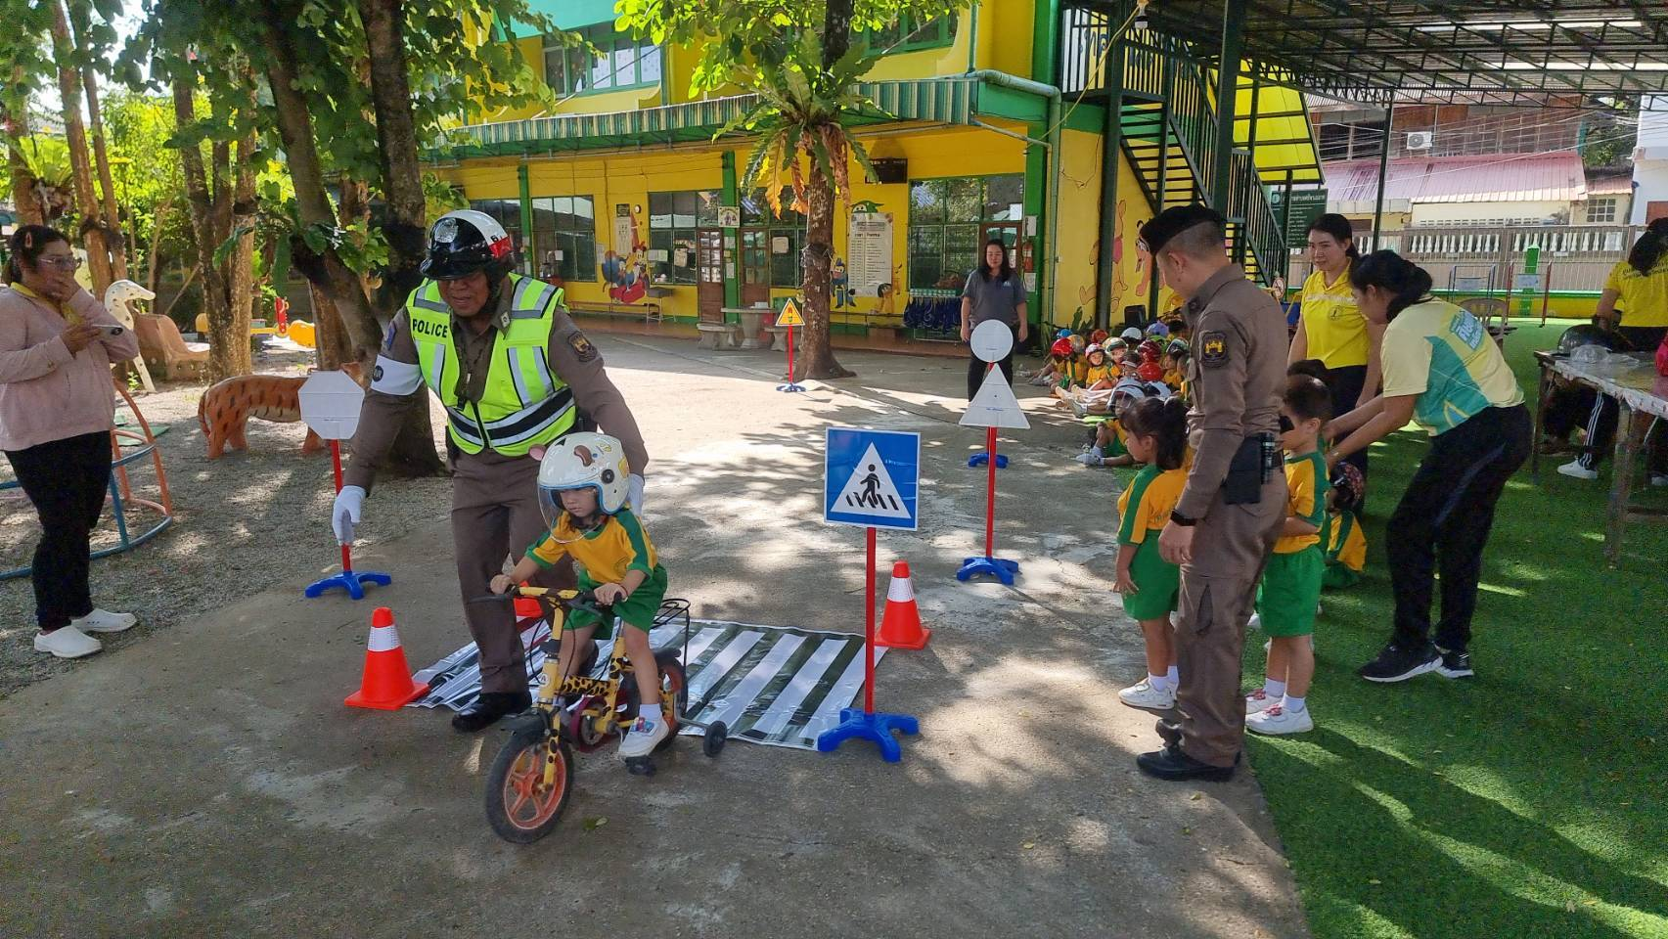
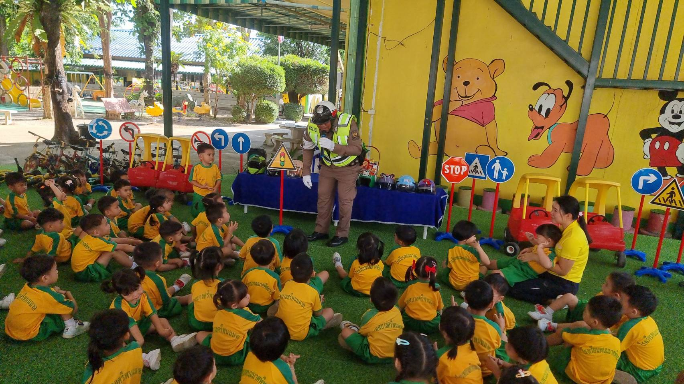

ผลการปฏิบัติงานประจำเดือนธันวาคม 2567
ประจำปีงบประมาณ พ.ศ. 2568
สถานีตำรวจภูธรลับแล
สายงานจราจร
วันที่ 15 ธันวาคม 2567 เวลา 10.30 – 12.00 น. ร.ต.ท.ไพฑูรย์ หมอนเขื่อน รอง สว.(จร.)สภ.ลับแล ด.ต.ธีรพงษ์ คำฟู ผบ.หมู่ จร.สภ.ลับแล ร่วมกับบริษัทศรีสวัสดิ์ติดป้ายเตือนเพื่อป้องกันและลดอุบัติเหตุทางถนนช่วงเทศกาลปีใหม่ 2568 ในพื้นที่เทศบาลศรีพนมมาศ ต.ศรีพนมมาศ อ.ลับแล จ.อุตรดิตถ์
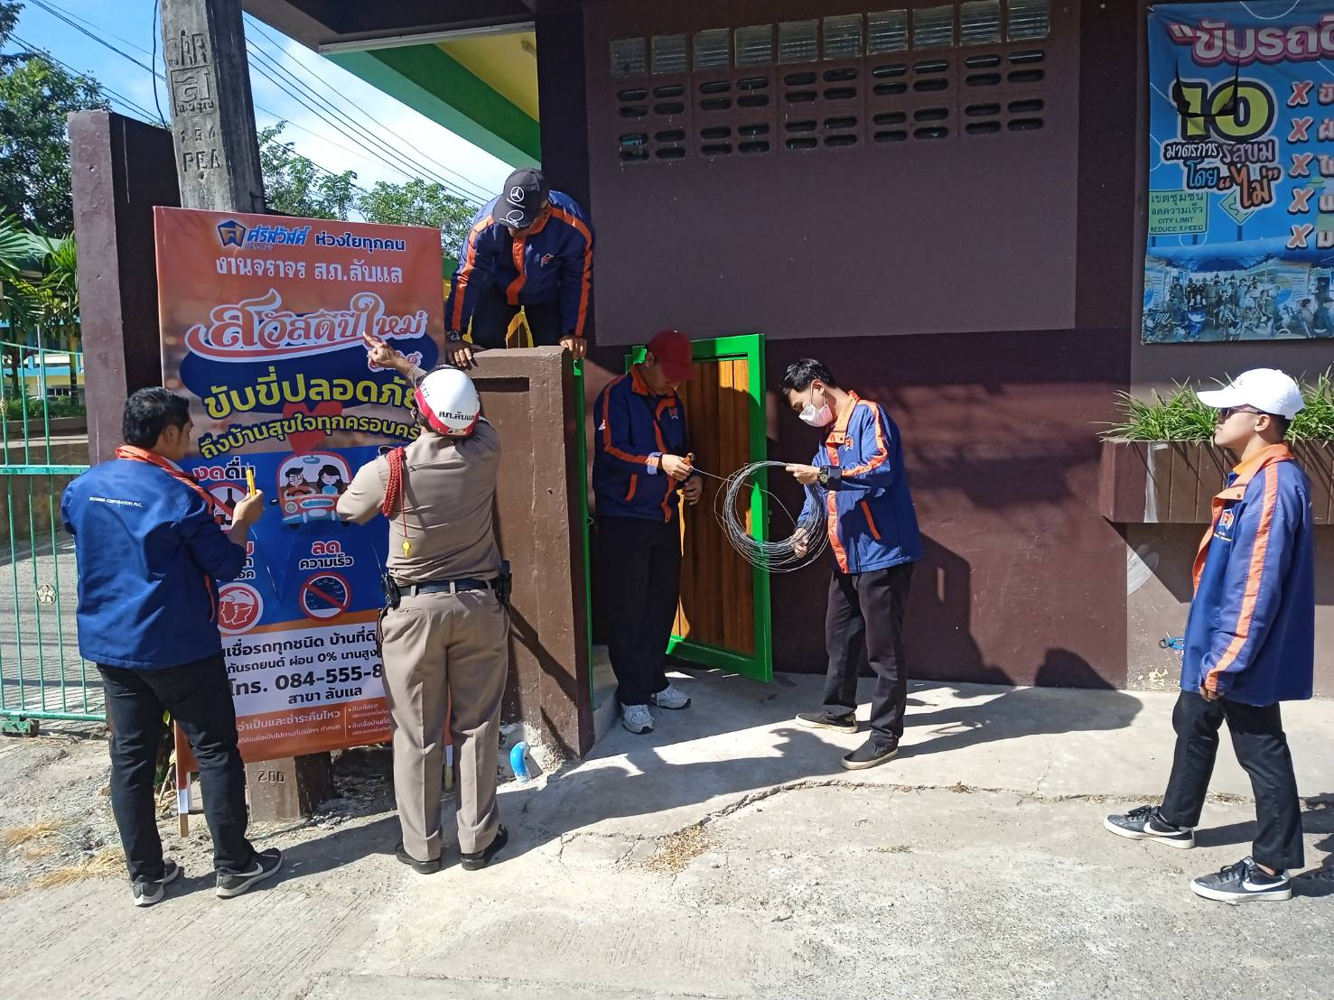
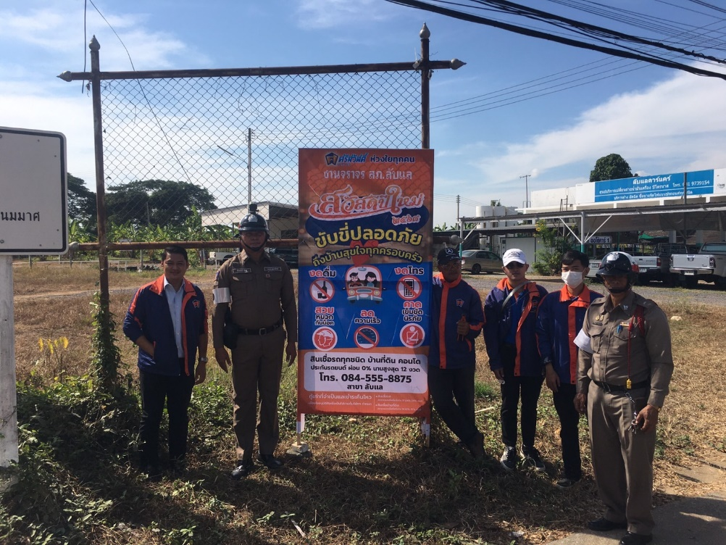
ผลการปฏิบัติงานประจำเดือนธันวาคม 2567
ประจำปีงบประมาณ พ.ศ. 2568
สถานีตำรวจภูธรลับแล
สายงานจราจร
วันที่ 8 ธันวาคม 2567 เวลา 19.30 น. ด.ต.ธีรพงษ์ คำฟู ผบ.หมู่ จร.สภ.ลับแล ได้ให้ความ
ช่วยเหลือ นางสาวมนตกานต์ พลิกศิริ อายุ 44 ปี บ้านเลขที่ 121 หมู่ 2 ต.ฝายหลวง อ.ลับแล จ.อุตรดิตถ์ ขับรถยนต์เก๋ง ทะเบียน บพ 2747 อุตรดิตถ์ สตาร์ทไม่ติดเนื่องจากแบตเตอรี่หมด จึงได้นำรถยนต์ของทางราชการพ่วงสายแบตเพื่อชาร์ตแบตรถยนต์ของนางสาวมนตกานต์ฯ จนรถยนต์สามารถสตาร์ทติดและเดินทางต่อไปได้
